СОВЕТ ДЕПУТАТОВ
МУНИЦИПАЛЬНОГО ОКРУГА
ЧЕРТАНОВО ЮЖНОЕ
РЕШЕНИЕ

23.08.2022 № 01-03-53/22
О согласовании установки ограждающих устройств на придомовой территории по адресу: Москва, улица Дорожная, д. 7, корп. 3

На основании пункта 5 части 2 статьи 1 Закона города Москвы от 11 июля 2012 года № 39 «О наделении органов местного самоуправления муниципальных округов в городе Москве отдельными полномочиями города Москвы» и постановления Правительства Москвы от 2 июля 2013 г. N 428-ПП "О порядке установки ограждений на придомовых территориях в городе Москве", рассмотрев обращение уполномоченного лица и решение общего собрания собственников помещений в многоквартирном доме по адресу: Москва, улица Дорожная, д. 7, корп. 3 Совет депутатов муниципального округа Чертаново Южное РЕШИЛ:
- Согласовать установку двух ограждающих устройств на придомовой территории по адресу: Москва, улица Дорожная, д. 7, корп. 3 согласно приложению.
- Направить настоящее решение в Департамент территориальных органов исполнительной власти города Москвы.
- Опубликовать настоящее решение в бюллетене «Московский муниципальный вестник» и на сайте муниципального округа Чертаново Южное.
- Контроль за исполнением настоящего решения возложить на главу муниципального округа Чертаново Южное Новикова А.А.

Глава муниципального округа
Чертаново Южное А.А. Новиков

Приложение к решению Совета депутатов муниципального округа Чертаново Южное от 23 августа 2022 года
№ 01-03-53/22

Схема установки двух ограждающих устройств на придомовой территории по адресу: Москва, улица Дорожная, д. 7, корп. 3

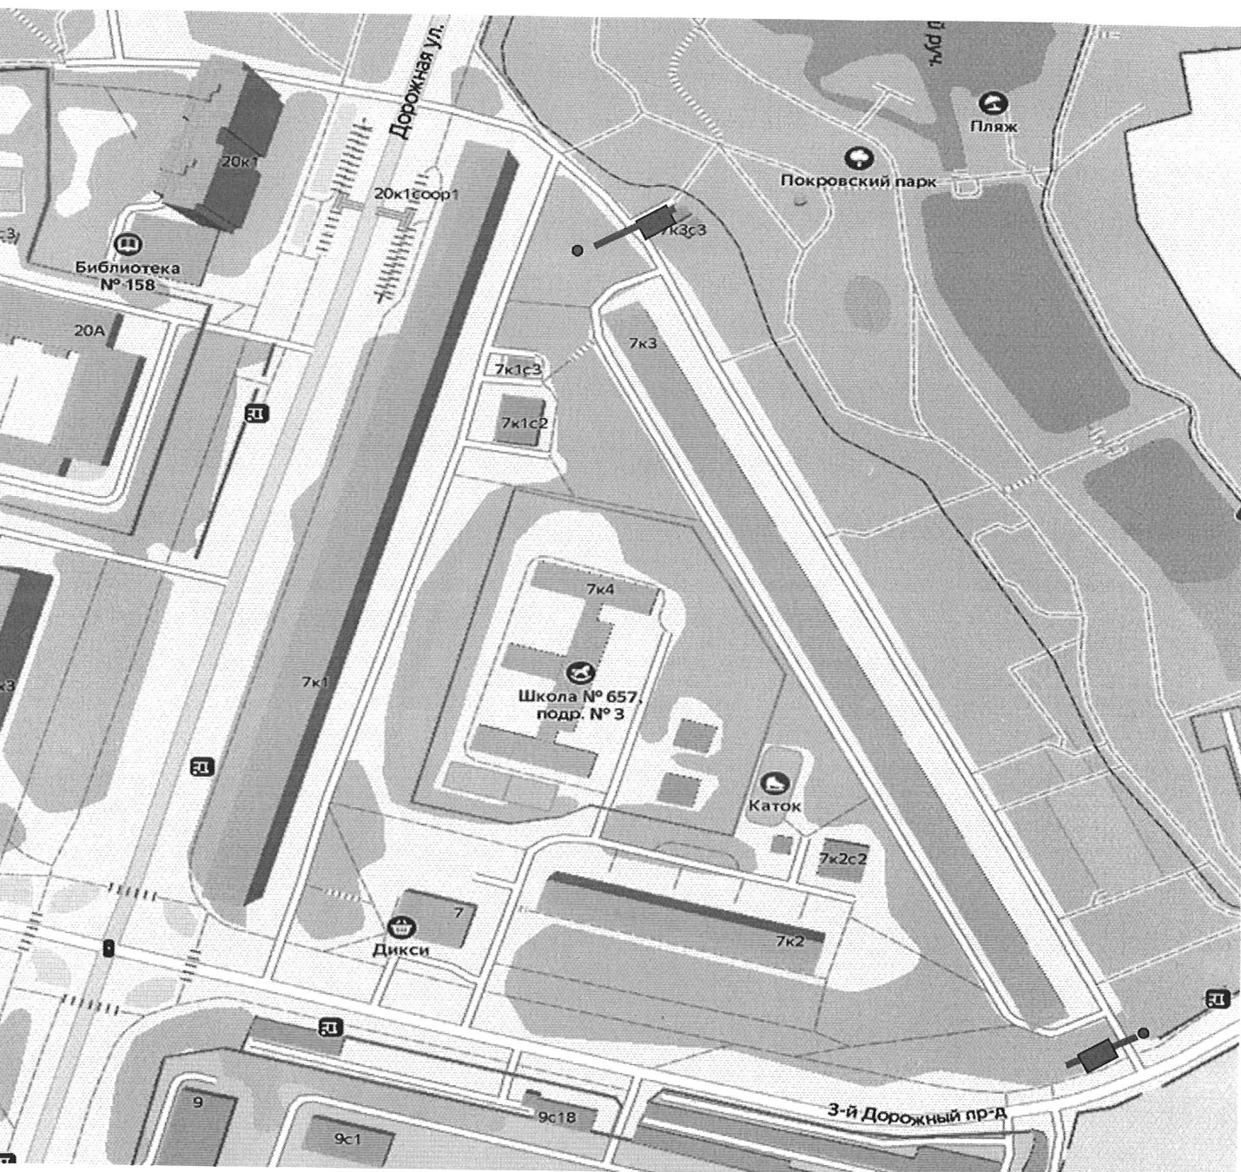

Технические характеристики ограждающего устройства:
Длина стрелы – 3,0:5,5 метра;
Высота стрелы – 0,430 метров;
Высота стойки шлагбаума – 1230 мм;
Длина стойки шлагбаума – 1250 мм;
Ширина стойки шлагбаума – 440мм;
Высота установки стрелы шлагбаума – 1130 мм.

